**ПЗ-7 Администрирование Windows**

**ПИ24-2в Облачков Д.А.**

Задание 1. Отключить службу индексирования.

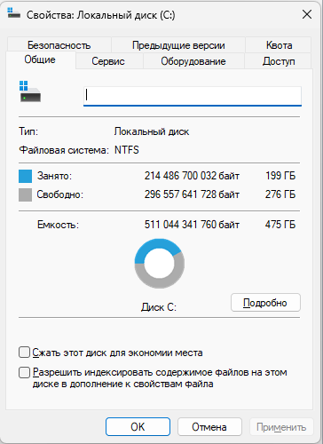

Задание 2. Отключить визуальные эффекты.

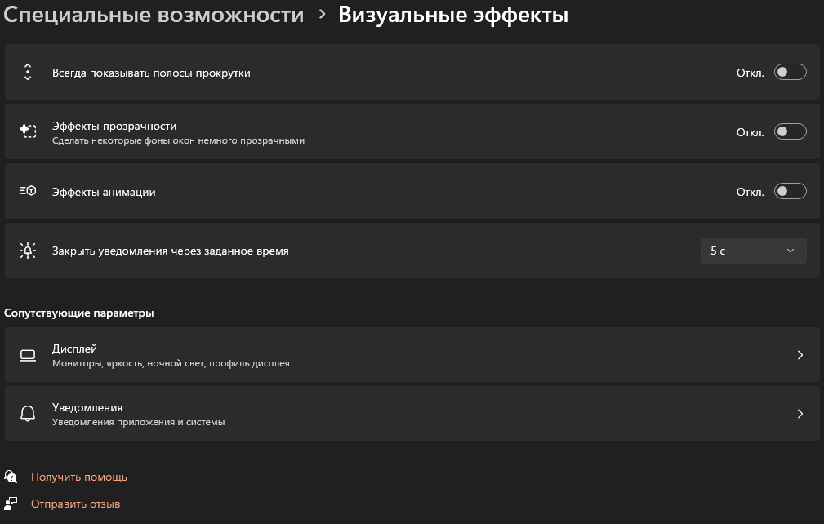

Задание3.

